
FEDERACIÓN SANTAFESINA DE NATACIÓN
1° de Mayo 1637 - Tel/Fax: (0342) 4598826 - fesana@arnetbiz.com.ar

Santa Fe, 01 de julio de 2009.

DE FESANA
A TODAS LAS AFILIADAS

Nos dirigimos a Ustedes a fin de informarles que a partir de la fecha quedan suspendidas todas las actividades acuáticas hasta el 27 del corriente mes. Motiva dicha suspensión, la situación de la influenza A H1N1 y el pedido especial desde el Ministerio de Salud y de Desarrollo Social.

Esperando sepan comprender dichas medidas, hacemos propicia la oportunidad para saludarlos atentamente.

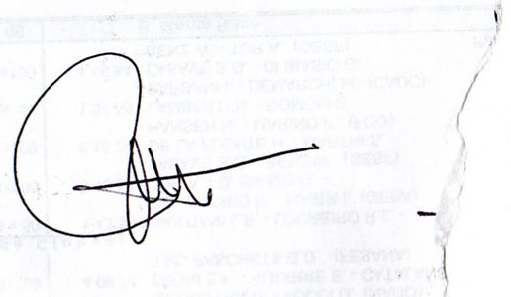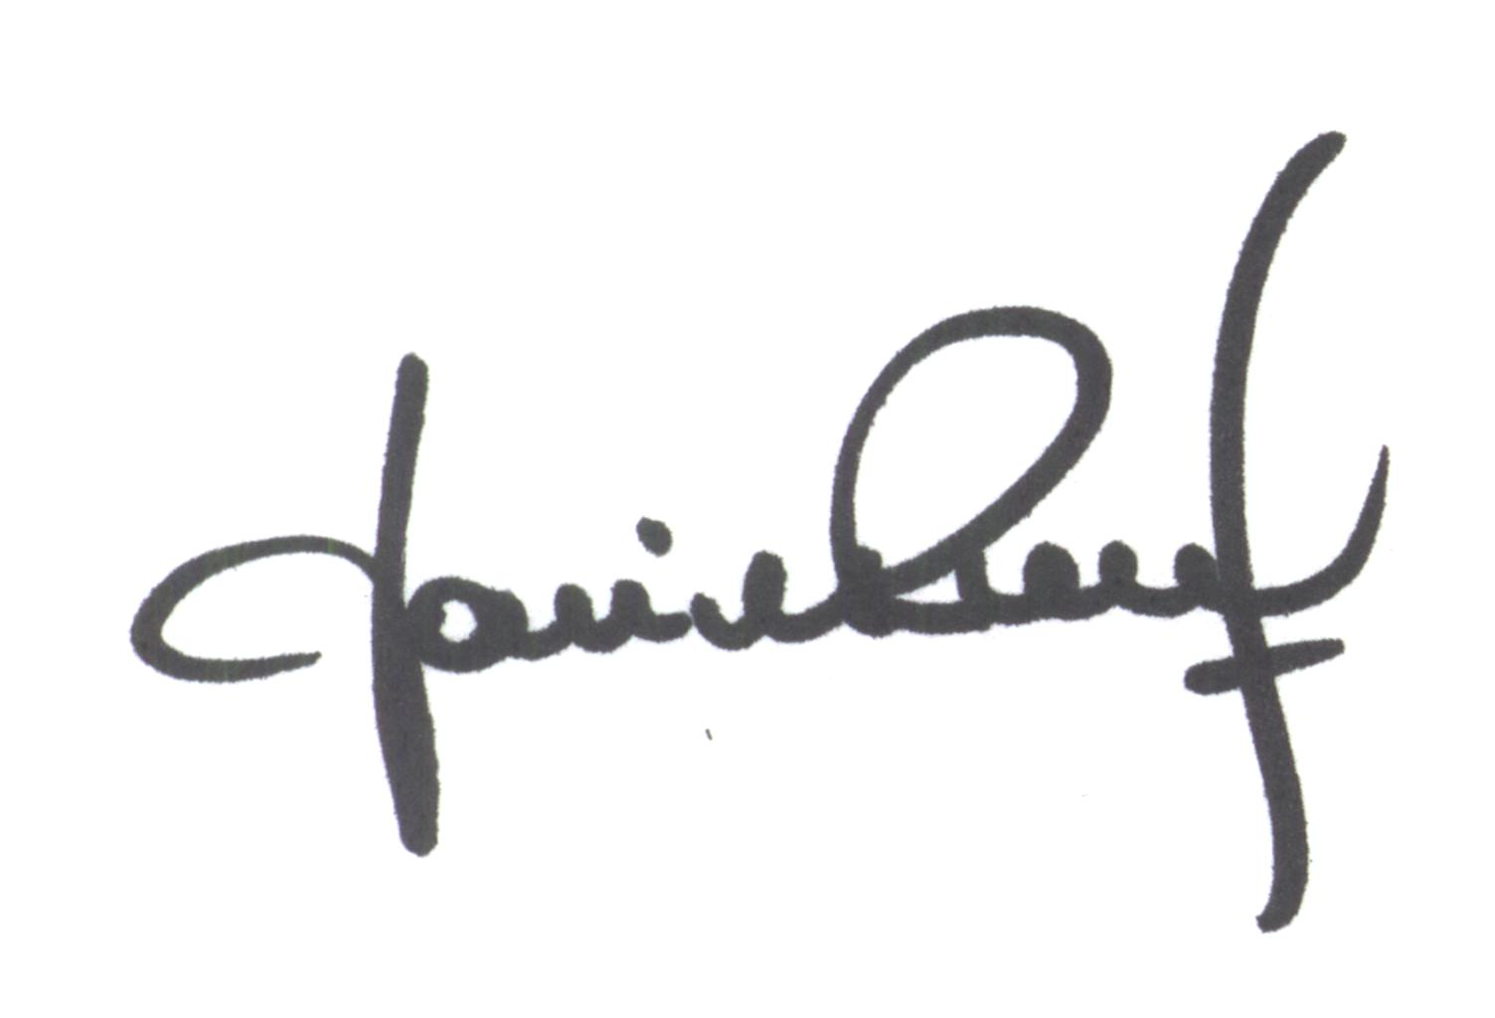
María de Huerto BERTOLI Yanina PRIMON
Secretaria Presidente

